No jantar do Natal

Luiz Carlos Bresser-Pereira

A Terra é Redonda, 26.12.2025
O desenvolvimento é uma construção que exige mais que generosidade: demanda investimento soberano e a coragem de desafiar as amarras do imperialismo
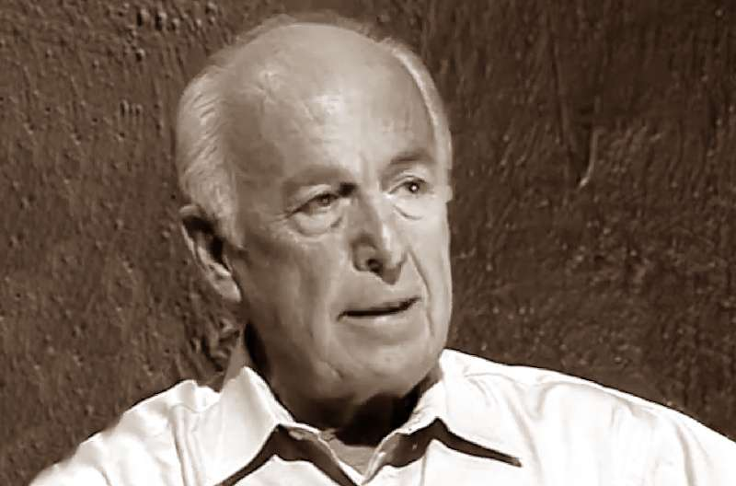

Como há tantos anos, nossa família está aqui alegremente reunida. Vivemos em um maravilhoso país tropical, quente e acolhedor, e nossa família é privilegiada. Vivemos sempre em busca de algo mais, mas temos tudo do que precisamos.
Não é essa, porém, a sorte da imensa maioria dos brasileiros, que vivem na pobreza; faltam-lhes alimentos, bens e serviços que são necessários para que alguém tenha uma vida digna. Para se enfrentar este problema, há duas maneiras: ou distribuir ou crescer a produção nacional.
É claro que o melhor é combinar os dois métodos – mas gostaria aqui de lhes dizer como é que esse problema tem sido considerado no Brasil pela esquerda democrática, a direita neoliberal, e a extrema direita. Felizmente, não temos extrema esquerda.
Esquerda democrática
Pensemos no nosso presidente, Lula. Ele é generoso e acredita que “o crescimento vem com a distribuição. Quando os mais pobres têm mais renda disponível, cria-se o círculo virtuoso”. Mas as coisas não são assim; é preciso poupar para crescer.
O dinheiro novo precisa estar nas mãos dos que realmente investem e aumentam a produção – os empresários e as empresas do Estado – para em seguida chegar às mãos do povo. E para isso é preciso concentrar todos os esforços na promoção dos investimentos.
Direita liberal
Pensemos nos rentistas e financistas da Faria Lima. Eles são egoístas, pouco sabem sobre o interesse público e acreditam mesmo nos seus juros, nos seus dividendos, nos seus aluguéis. Não acreditam que o Brasil cresça e diminua a distância dos países ricos, estão aliados/subordinados ao Império Americano que não deseja o desenvolvimento do nosso país. Eles querem apenas ficar mais ricos e mais seguros.
Extrema direita
Pensemos em Donald Trump. Ele apenas acredita no seu próprio poder e na discriminação dos que não são nacionais. Aposta no crescimento, não, porém, para as pessoas, mas para o poder nacional (ou para a chamada “segurança nacional”) que justifica o imperialismo.
E como fica este que aqui lhes fala? Vocês sabem que me identifico com a esquerda democrática, mas não acredito que basta distribuir para crescer. Nem acredito que se possa crescer ignorando a hostilidade do Império. É preciso ser nacionalista anti-imperialista. Mas isto, poucos pensam.
Não há, portanto, muita esperança para o povo brasileiro. O melhor que podemos fazer é sermos cidadãos e nos unirmos em torno da esquerda democrática não apenas para votar em 2026 em Lula, mas para defender a distribuição e o crescimento a cada dia.
Precisamos, por exemplo, defender o SUS, que foi a grande conquista da democracia brasileira. Precisamos também defender o investimento com desenvolvimento tecnológico. E precisamos não ter medo de criticar o Império que nos impinge o liberalismo econômico para que não venhamos a competir com ele.
*Luiz Carlos Bresser-Pereira é professor Emérito da Fundação Getúlio Vargas (FGV-SP). Autor, entre outros livros, de Em busca do desenvolvimento perdido: um projeto novo-desenvolvimentista para o Brasil (Editora FGV) [https://amzn.to/4c1Nadj]

